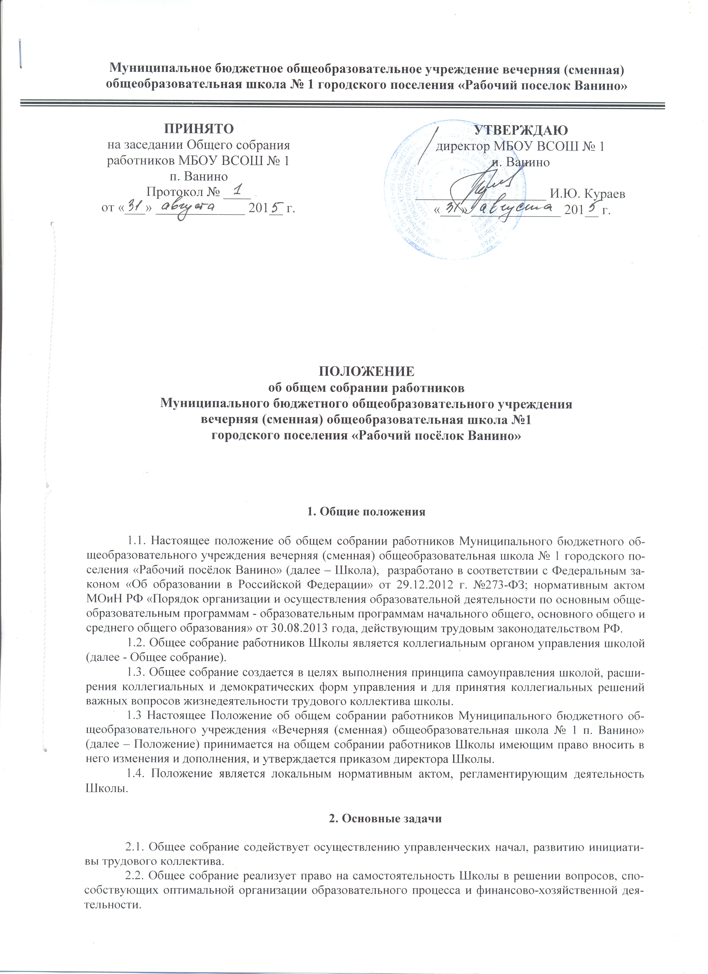
Муниципальное бюджетное общеобразовательное учреждение вечерняя (сменная)
общеобразовательная школа № 1 городского поселения «Рабочий поселок Ванино»

УТВЕРЖДАЮ
директор МБОУ ВСОШ № 1
п. Ванино

___________________ И.Ю. Кураев
«___» _____________ 201__ г.
ПРИНЯТО
на заседании Общего собрания работников МБОУ ВСОШ № 1
п. Ванино
Протокол № ____
от «___» _____________ 201__ г.

ПОЛОЖЕНИЕ
об общем собрании работников
Муниципального бюджетного общеобразовательного учреждения
вечерняя (сменная) общеобразовательная школа №1
городского поселения «Рабочий посёлок Ванино»

1. Общие положения

1.1. Настоящее положение об общем собрании работников Муниципального бюджетного общеобразовательного учреждения вечерняя (сменная) общеобразовательная школа № 1 городского поселения «Рабочий посёлок Ванино» (далее – Школа), разработано в соответствии с Федеральным законом «Об образовании в Российской Федерации» от 29.12.2012 г. №273-ФЗ; нормативным актом МОиН РФ «Порядок организации и осуществления образовательной деятельности по основным общеобразовательным программам - образовательным программам начального общего, основного общего и среднего общего образования» от 30.08.2013 года, действующим трудовым законодательством РФ.
1.2. Общее собрание работников Школы является коллегиальным органом управления школой (далее - Общее собрание).
1.3. Общее собрание создается в целях выполнения принципа самоуправления школой, расширения коллегиальных и демократических форм управления и для принятия коллегиальных решений важных вопросов жизнедеятельности трудового коллектива школы.
1.3 Настоящее Положение об общем собрании работников Муниципального бюджетного общеобразовательного учреждения «Вечерняя (сменная) общеобразовательная школа № 1 п. Ванино» (далее – Положение) принимается на общем собрании работников Школы имеющим право вносить в него изменения и дополнения, и утверждается приказом директора Школы.
1.4. Положение является локальным нормативным актом, регламентирующим деятельность Школы.

2. Основные задачи

2.1. Общее собрание содействует осуществлению управленческих начал, развитию инициативы трудового коллектива.
2.2. Общее собрание реализует право на самостоятельность Школы в решении вопросов, способствующих оптимальной организации образовательного процесса и финансово-хозяйственной деятельности.
2.3. Общее собрание содействует расширению коллегиальных, демократических форм управления и воплощения в жизнь государственно-общественных принципов.

3. Компетенции Общего собрания работников

3.1. Общее собрание:
- обсуждает и рекомендует к утверждению проект коллективного договора, правила внутреннего трудового распорядка, графики работы, графики отпусков работников Школы;
- рассматривает, обсуждает и рекомендует к утверждению локальные акты школы и изменения в них;
- рассматривает, обсуждает и рекомендует к утверждению проект годового плана школы;
- обсуждает вопросы состояния трудовой дисциплины в Школе и мероприятия по ее укреплению, рассматривает факты нарушения трудовой дисциплины работниками Школы;
- рассматривает вопросы охраны и безопасности условий труда работников, охраны жизни и здоровья воспитанников Школы;
- вносит предложения Учредителю по улучшению финансово-хозяйственной деятельности Школы;
- определяет размер доплат, надбавок, премий и других выплат стимулирующего характера в пределах имеющихся в Школе средств из фонда оплаты труда;
- определяет порядок и условия предоставления социальных гарантий и льгот в пределах компетенции Школы;
- вносит предложения в договор о взаимоотношениях между Учредителями и Школой;
- заслушивает отчеты о работе директора, его заместителей и других работников, вносит на рассмотрение администрации предложения по совершенствованию ее работы;
- знакомится с итоговыми документами по проверке государственными и муниципальными органами деятельности школы и заслушивает администрацию о выполнении мероприятий по устранению недостатков в работе;
- в рамках действующего законодательства принимает необходимые меры, ограждающие педагогических и других работников, администрацию от необоснованного вмешательства в их профессиональную деятельность, ограничения самостоятельности школы, её самоуправляемости. Выходит с предложениями по этим вопросам в общественные организации, государственные и муниципальные органы управления образованием, органы прокуратуры, общественные объединения.

4. Права

4.1. Общее собрание работников имеет право:
- участвовать в управлении школой;
- выходить с предложениями и заявлениями на Учредителя, в органы муниципальной и государственной власти, в общественные организации.
4.2. Каждый член Общего собрания работников имеет право:
- потребовать обсуждения Общим собранием любого вопроса, касающегося деятельности школы, если его предложение поддержит не менее одной трети членов собрания;
- при несогласии с решением Общего собрания высказать свое мотивированное мнение, которое должно быть занесено в протокол.

5. Состав и порядок работы

5.1. В состав Общего собрания входят все сотрудники, для которых школа является основным местом работы.
5.2. На заседание Общего собрания могут быть приглашены представители Учредителя, общественных организаций, органов муниципального и государственного управления. Лица, приглашенные на собрание, пользуются правом совещательного голоса, могут вносить предложения и заявления, участвовать в обсуждении вопросов, находящихся в их компетенции
5.3. Общее собрание работников правомочно, если на заседании присутствует более половины его членов.
5.4. Решение Общего собрания считается принятым, если за него проголосовало не менее 51% присутствующих.
5.5. Решение Общего собрания обязательно к исполнению для всех членов трудового коллектива Школы. Общее собрание работников собирается директором школы не реже двух раз в течение учебного года.
5.6. Общее собрание ведет председатель, избираемый из числа участников. На Общем собрании избирается также секретарь, который ведет всю документацию и сдает ее в архив в установленном порядке. Председатель и секретарь Общего собрания избираются сроком на один учебный год.
5.7. Председатель Общего собрания:
  - организует деятельность Общего собрания;
  - информирует членов трудового коллектива о предстоящем заседании не менее чем за 30 дней до его проведения;
  - организует подготовку и проведение заседания;
  - определяет повестку дня;
  - контролирует выполнение решений.
5.8. Общее собрание собирается один раз в календарный год.
5.9. Внеочередной созыв Общего собрания может произойти по требованию директора школы или по заявлению 1/3 членов Общего собрания поданному в письменном виде.

6. Ответственность

6.1. Общее собрание несет ответственность:
  - за выполнение, выполнение не в полном объеме или невыполнение закрепленных за ним задач и функций;
  - соответствие принимаемых решений законодательству РФ, нормативно-правовым актам.

7. Документация и отчётность

7.1. Заседания Общего собрания оформляются протоколом, в которых фиксируется ход обсуждения вопросов, предложения и замечания участников Общего собрания. Протоколы подписываются председателем и секретарем.
7.2. Документация Общего собрания постоянно хранится в делах Школы и передается по акту.
7.3. Заседания Общего собрания оформляются протоколом. В книге протоколов фиксируются:
- дата проведения;
- количественное присутствие (отсутствие) членов трудового коллектива;
- приглашенные (ФИО, должность);
- повестка дня;
- ход обсуждения вопросов;
- предложения, рекомендации и замечания членов трудового коллектива и приглашенных лиц;
- решение.
7.4. Протоколы подписываются председателем и секретарем Общего собрания.
7.5. Книга протоколов Общего собрания нумеруется постранично, прошнуровывается, скрепляется подписью директора Школы и печатью Школы.
7.6. Книга протоколов Общего собрания хранится в делах школы и передается по акту (при смене руководителя, передаче в архив).

8. Вступление в силу, внесение изменений и дополнений в настоящее положение

8.1. Внесение поправок и изменений в Положение производится на заседании общего собрания работников Школы.
8.2. Положение действительно до принятия новой редакции.

